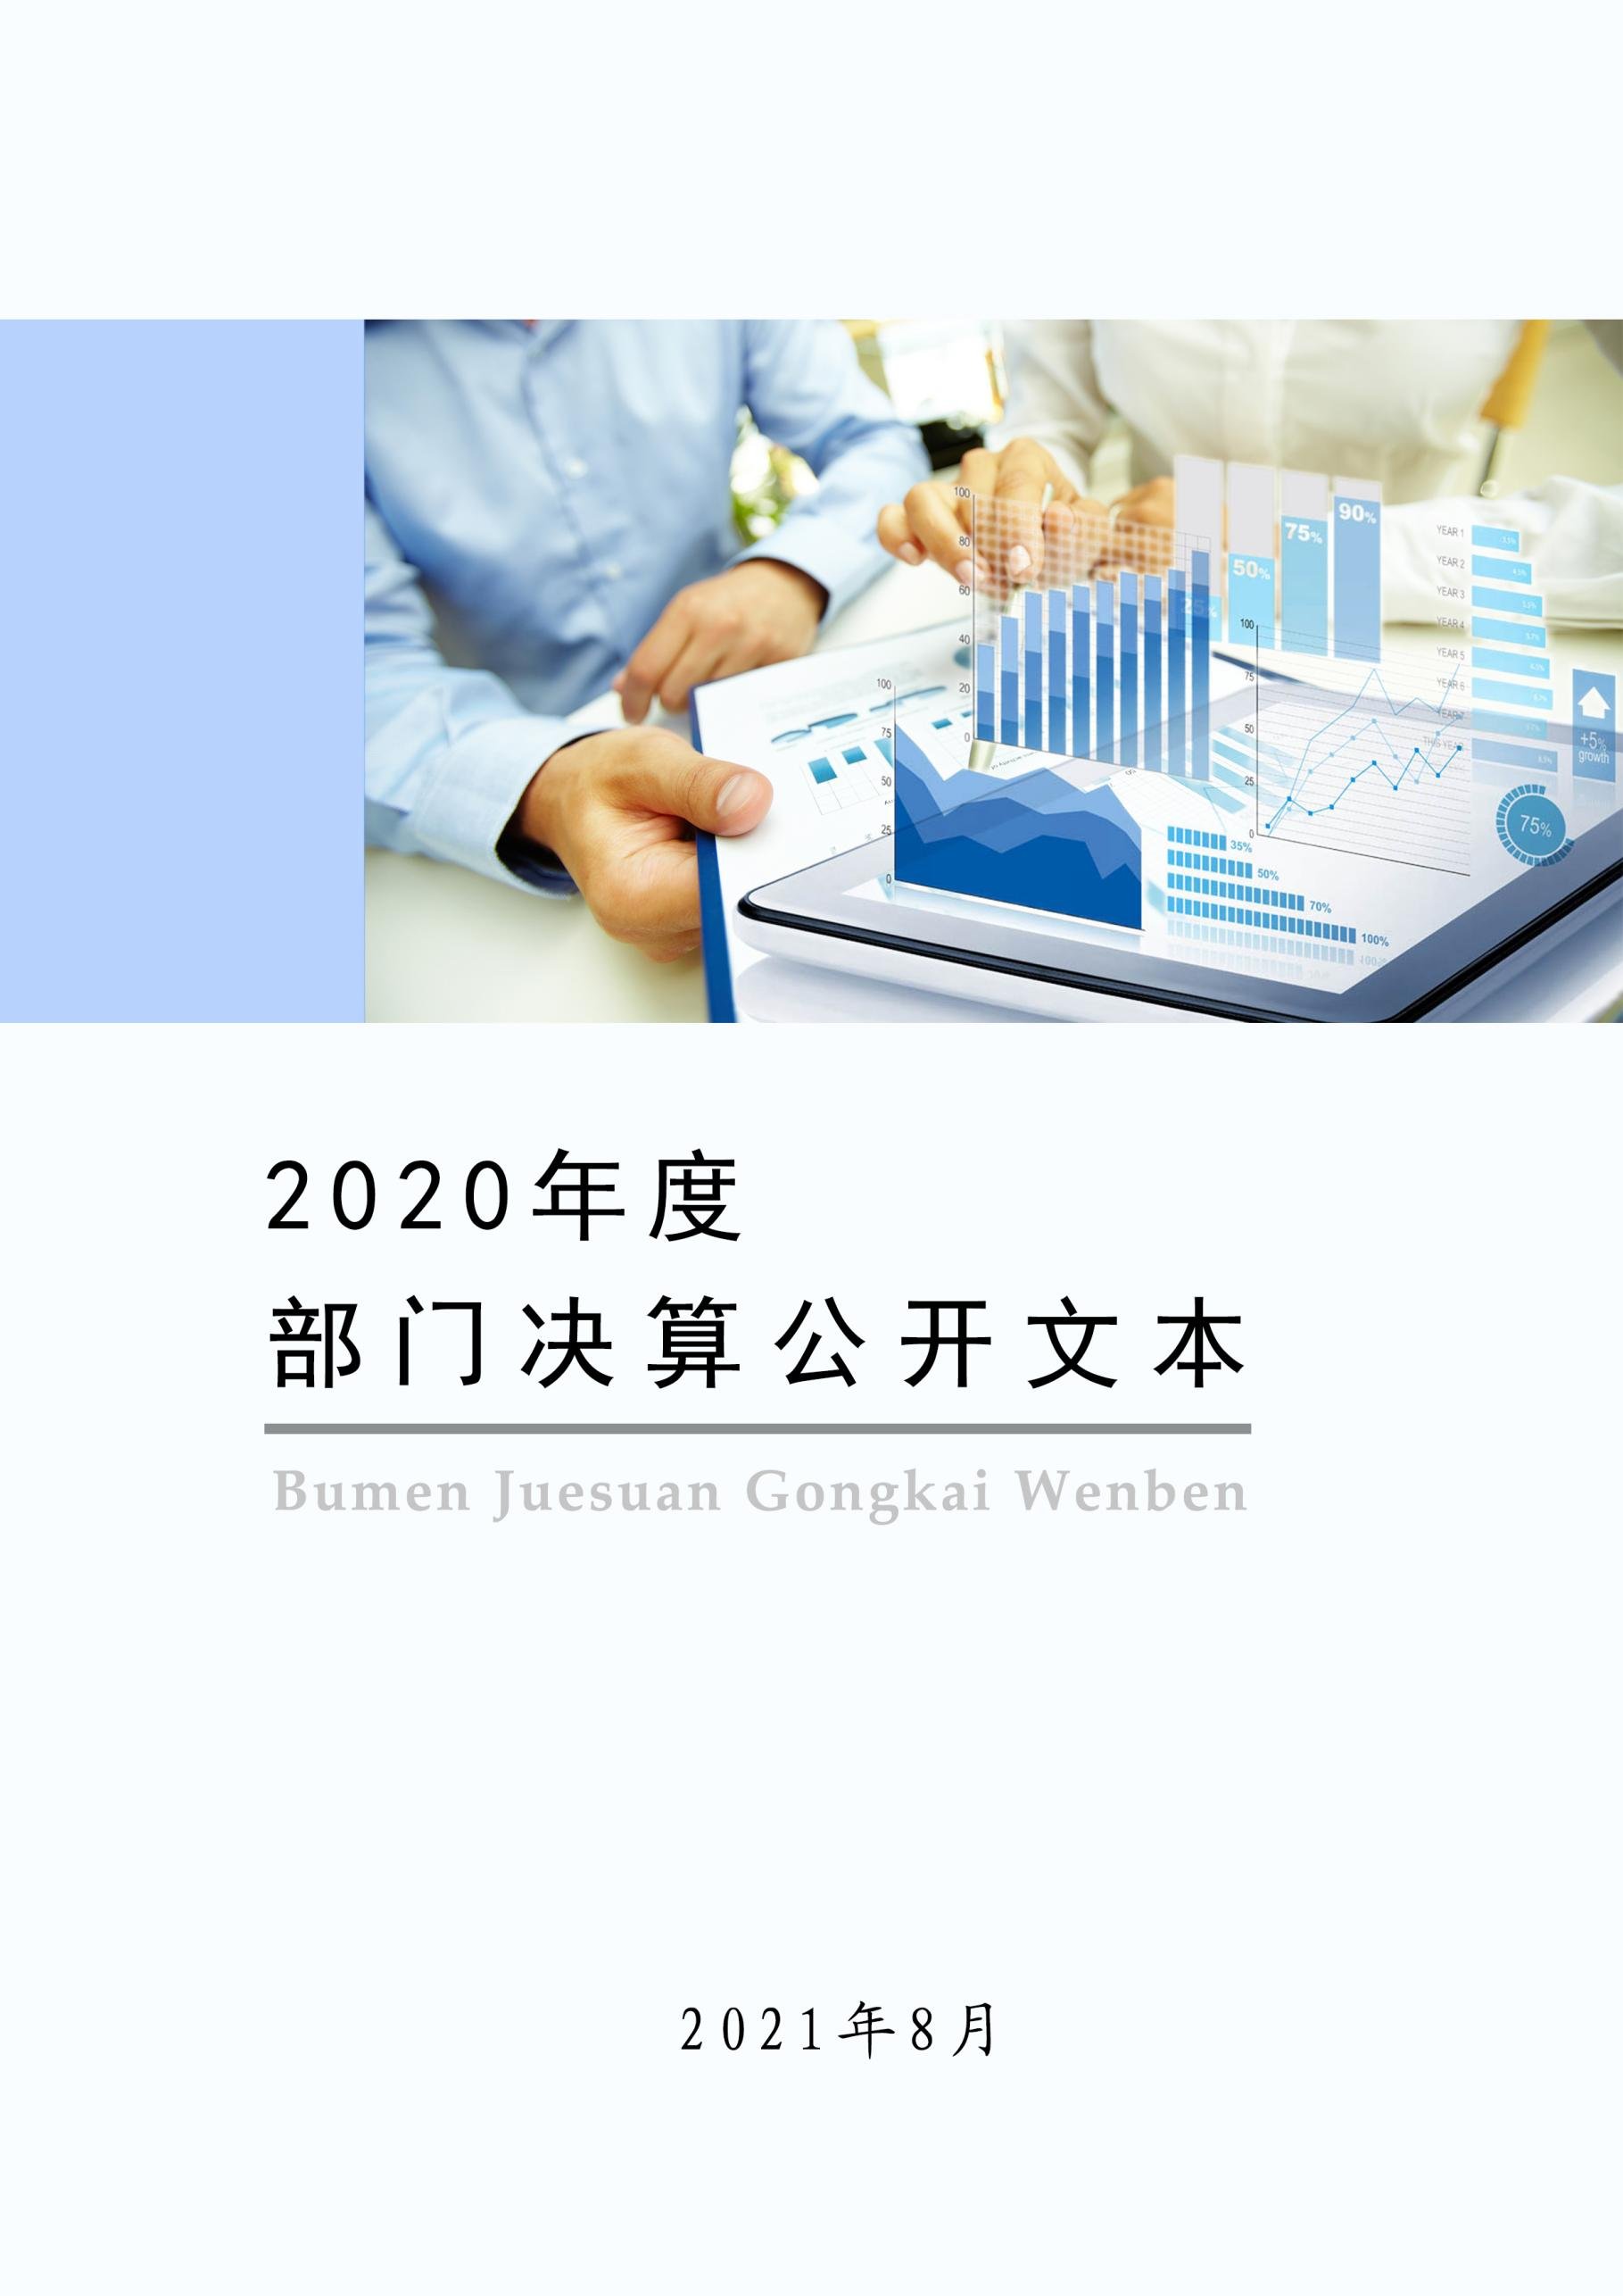

中国共产党唐山市

开平区纪律检查委员会

2020年度部门决算公开文本

二〇二一年

目 录

第一部分 部门概况

一、部门职责

二、机构设置

第二部分2020年部门决算情况说明

一、收入支出决算总体情况说明

二、收入决算情况说明

三、支出决算情况说明

四、财政拨款收入决算总体情况说明

五、一般公共预算财政拨款支出决算情况说明

六、一般公共预算财政拨款基本支出决算情况说明

七、一般公共预算财政拨款“三公”经费支出决算情况说明

八、机关运行经费支出说明

九、政府采购支出说明

十、国有资产占用情况说明

十一、预算绩效情况说明

十二、其他重要事项的说明

第三部分 名词解释

第四部分 2020年度部门决算报表

第一部分 部门概况

# 一、部门职责

（一）负责全区党的纪律检查工作。贯彻落实党中央和省委、市委、区委关于纪律检查工作的决策部署，维护党的章程和其他党内法规，检查党的路线方针政策和决议的执行情况，协助区委推进全面从严治党、加强党风建设和组织协调反腐败工作，建立有效机制，为区委主体责任落实提供有效载体，形成同向发力、协作互动的工作格局。

（二）依照党的章程和其他党内法规履行监督、执纪、问责职责。负责对党员进行遵守纪律的经常性教育，作出关于维护党纪的决定；对区委工作机关、区委批准设立的党组（党委），各镇（街道）党（工）委等党的组织和区委管理的党员领导干部履行职责、行使权力进行监督，受理处置党员群众检举举报，开展谈话提醒、约谈函询；检查和处理上述党的组织和党员违反党的章程和其他党内法规的比较重要或者复杂的案件，决定或者取消对这些案件中的党员的处分；进行问责或者提出责任追究的建议；受理党员的控告和申诉；保障党员的权利。

（三）支持配合巡视巡察工作。承担巡视巡察整改日常监督责任，做好巡视巡察整改督查督办工作，依规依纪依法处置巡视巡察移交的反映领导干部问题线索。

（四）负责全区监察工作。贯彻落实党中央和省委、市委、区委关于监察工作的决策部署，维护宪法法律，依法对区委管理的行使公权力的公职人员进行监察，调查职务违法和职务犯罪，开展廉政建设和反腐败工作。

（五）依照法律规定履行监督、调查、处置职责。推动开展廉政教育，对区委管理的行使公权力的公职人员依法履职、秉公用权、廉洁从政从业以及道德操守情况进行监督检查；对涉嫌贪污贿赂、滥用职权、玩忽职守、权力寻租、利益输送、徇私舞弊以及浪费国家资财等职务违法和职务犯罪进行调查；对违法的公职人员依法作出政务处分决定；对履行职责不力、失职失责的领导人员进行问责；对涉嫌职务犯罪的，将调查结果移送人民检察院依法审查、提起公诉；向监察对象所在单位提出监察建议。

（六）负责组织协调全面从严治党、党风廉政建设和反腐败宣传教育工作。

（七）负责综合分析全面从严治党、党风廉政建设和反腐败工作情况，对纪检监察工作重要理论及实践问题进行调查研究；制定或者修改全区纪检监察制度，参与起草有关规范性文件。

（八）负责组织协调全区反腐败追逃追赃和防逃工作，督促有关单位做好相关工作。

（九）根据干部管理权限，负责全区纪检监察系统领导班子建设、干部队伍建设和组织建设的综合规划、政策研究、制度建设和业务指导；会同区委组织部负责区委巡察办的科级干部提名、考察，报区委任免；根据干部管理权限负责区委巡察办科级以下干部人事工作。会同有关方面做好区纪委监委派驻（出）机构、镇（街道）纪检监察机构、区管企业和区委管理领导班子的学校、医院纪检监察机构领导班子建设有关工作；组织和指导全区纪检监察系统干部教育培训工作等。

（十）完成市纪委监委、区委交办的其他任务。

二、机构设置

从决算编报单位构成看，纳入2020年度本部门决算汇编范围的独立核算单位（以下简称“单位”）共 1 个，具体情况如下：

部门机构设置情况

|  |  |  |  |
| --- | --- | --- | --- |
| **序号** | **单位名称** | **单位基本性质** | **经费形式** |
| 1 | 中国共产党唐山市开平区纪律检查委员会 | 行政 | 财政拨款 |
| 2 |  |  |  |
| 3 |  |  |  |
| 4 |  |  |  |
| 注：1、单位基本性质分为行政单位、参公事业单位、财政补助事业单位、经费自理事业单位四类。  2、经费形式分为财政拨款、财政性资金基本保证、财政性资金定额或定项补助、财政性资金零补助四类。 | | | |

第二部分

2020年部门决算情况说明

一、收入支出决算总体情况说明

本部门2020年度收入1274.49万元。与2019年度决算相比，收入增加373.82万元，增长41.50%，支出合计1269.95万元，支出增加403.64万元，增长46.59%主要原因是办公区设备维护及大型修膳、涉密信息系统维护和人员工资支出增加，导致收入支出增加。

二、收入决算情况说明

本部门2020年度本年收入合计1274.49万元，其中：财政拨款收入1274.49万元，占100%；事业收入0万元，占0%；经营收入0万元，占0%；其他收入0万元，占0%。

三、支出决算情况说明

本部门2020年度本年支出合计1269.95万元，其中：基本支出980.65万元，占77.22%；项目支出289.30万元，占22.78%；经营支出0万元，占0%。

四、财政拨款收入支出决算总体情况说明

**（一）财政拨款收支与2019年度决算对比情况**

本部门2020年度形成的财政拨款收支均为一般公共预算财政拨款，其中本年收入1274.49万元,比2019年度增加373.82万元，增长41.50%，主要是办公区设备维护及大型修膳、涉密信息系统维护和人员工资福利支出增加；本年支出1269.95万元，增加403.64万元，增长46.59%，主要是办公区设备维护及大型修膳、涉密信息系统维护和人员工资福利支出增加。

**（二）财政拨款收支与年初预算数对比情况**

本部门2020年度一般公共预算财政拨款收入1274.49万元，完成年初预算的108.08%,比年初预算增加95.37万元，决算数大于预算数主要原因是办公区设备维护及大型修膳、涉密信息系统维护和人员工资福利支出增加；本年支出1269.95万元，完成年初预算的107.70%,比年初预算增加90.83万元，决算数大于预算数主要原因是办公区设备维护及大型修膳、涉密信息系统维护和人员工资福利支出增加。



1. **财政拨款支出决算结构情况。**

2020 年度财政拨款支出1269.95万元，主要用于以下方面：一般公共服务（类）支出1118.36万元，占88.06%，；公共安全类（类）支出0万元，占0%；教育（类）支出0万元，占0%；科学技术（类）支出0万元，占 0%；医疗卫生与计划生育（类）支出83.29万元，占6.56%社会保障和就业（类）支出 6.28万元，占0.5%；住房保障（类）支出62.02万元，占 4.88%

**（四）一般公共预算基本支出决算情况说明**



2020 年度财政拨款基本支出1269.95万元，其中：人员经费 865.96万元，主要包括基本工资、津贴补贴、奖金、绩效工资、机关事业单位基本养老保险缴费、职工基本医疗保险缴费、公务员医疗补助缴费、住房公积金、其他社会保障缴费、其他工资福利支出、退休费、奖励金;公用经费403.99万元，主要包括办公费、水费、电费、邮电费、差旅费、维修（护）费、专用材料费、劳务费、工会经费、福利费、公务用车运行维护费、其他交通费用、

五、一般公共预算“三公” 经费支出决算情况说明

**（一）“三公”经费财政拨款支出决算总体情况说明**

本部门2020年度“三公”经费财政拨款支出预算为19万元，支出决算为19元，完成预算的100%,与预算持平，较2019年度增加4万元，增长21%，主要是国家监察体制改革后，办案数量增加，执法执勤用车量增加。

**（二）“三公”经费财政拨款支出决算具体情况说明**

**1.因公出国（境）费预算为0万元，支出决算0万元，完成预算的0%。**本部门2020年度因公出国（境）团组0个、共0人、参加其他单位组织的因公出国（境）团组0个、共0人/无本单位组织的出国（境）团组。

**2.公务用车购置及运行维护费预算为19万元，支出决算19万元，完成预算的100%。**本部门2020年度公务用车购置及运行维护费与预算持平；较上年增加4万元，增长21%,主要是国家监察体制改革后，办案数量增加，执法执勤用车量增加。**其中：**

**公务用车购置费支0万元**。本部门2020年度公务用车购置量0辆，发生“公务用车购置”经费支出0万元。

**公务用车运行维护费支出19万元：**本部门2020年度单位公务用车保有量9辆。公车运行维护费支出较预算无增减变化；较上年增加4万元，增长21%，主要是国家监察体制改革后，办案数量增加，执法执勤用车量增加。

**3.公务接待费预算为0，支出决算0万元，完成预算的0%。**本部门2020年度公务接待共0批次、0人。

六、预算绩效情况说明

**（一）预算绩效管理工作开展情况。**

总体绩效目标：深入贯彻落实党的十九大、十九届五中全会和中央纪委、省市纪委全会精神，以“稳中求进、高质量发展”为主题，以建设节约型机关为主线，以制度体系建设为抓手，更加注重问题导向，着力推进机关事务改革创新，着力提高管理能力，着力提升服务水平，着力优化保障质量，努力为建设廉洁务实高效纪检监察机关、为全面履行党内监督和国家监察职能做出贡献。

（二）预算项目绩效评价开展情况

（三）预算项目绩效自评选例

部门职责-工作活动绩效目标

| 222中共唐山市开平区委纪律检查委员会 单位：元 | | | | |  |
| --- | --- | --- | --- | --- | --- |
| **职责活动** | **年度预算数** | **内容描述** | **绩效目标** | **绩效指标** | **评价标准** | | | | |
| **优** | | **良** | **中** | **差** |
| **办案问责** |  | 受理信访、举报，集中管理问题线索、组织协调案件查办，调查、审查违纪违法案件，对案件审理提出处理意见。 | 维护党纪国法尊严，坚决惩处腐败分子，有效遏制腐败现象。 |  |  | |  |  |  |
| **案件查办** |  | 对有关对象违反党纪政纪和违纪违法行为进行处理；组织协调案件查办工作;依规依法履行监督检查和监察调查职责，精准有效运用监督执纪“四种形态”。 | 维护党纪国法尊严，坚决惩处腐败分子，有效遏制腐败现象。 | 资金使用规范率 | 100 | | 95 | 85 | 80 |
| **党风廉政建设** |  | 组织协调全区党风廉政建设和反腐败宣传、教育、课题研究、法规起草修订等工作；承担预防和惩治腐败和一体推进“三不”体制机制建设的日常工作。 | 积极发挥职能作用，加强党风廉政建设，营造风清气正、干事创业的工作氛围。 |  |  | |  |  |  |
| **党风廉政建设** |  | 组织协调全区党风廉政建设和反腐败宣传教育工作，开展对党员、公职人员的廉洁自律教育。 | 积极发挥职能作用，加强党风廉政建设，营造风清气正、干事创业的工作氛围。 | 教育活动落实率 | 100 | | 95 | 85 | 80 |
| **监督检查及巡察监督** |  | 监督检查党内法规政策、国家法律法规、党风廉政建设等的执行情况；贯彻落实区委、区政府有关部署，开展常态化全覆盖监督，发挥监督保障执行、完善促进发展作用；做好对上级巡视、巡察以及本级巡察工作领导小组、巡察组的服务保障工作。 | 加大问责力度，促进“两个责任”有效落实。巡察监督常态化、全覆盖。 | 巡察工作完成率 | 100 | | 95 | 85 | 80 |
| **综合事务管理** |  | 宣传纪检监察工作方针、政策，教育纪检监察干部遵守和执行党章以及党内法规、党的路线方针政策和决议、国家法规等，全面提高纪检监察干部队伍素质。 | 打造忠诚干净担当的纪检监察干部队伍。 |  |  | |  |  |  |

七、机关运行经费情况

本部门2020年度机关运行经费支出114.69万元，比2019年度增加37.14万元，增长47.89%。主要原因是办公区设备维护及大型修膳、涉密信息系统维护和人员工资福利支出增加。

八、政府采购情况

本部门2020年度政府采购支出总额573.05万元，从采购类型来看，政府采购货物支出25.36万元、政府采购工程支出0万元、政府采购服务支出 0万元。授予中小企业合同金0万元，占政府采购支出总额的4.42%，其中授予小微企业合同金额0万元，占政府采购支出总额的0%。

九、国有资产占用情况

截至2020年12月31日，本部门共有车辆9辆，其中，副部（省）级及以上领导用车0辆，主要领导干部用车0辆，机要通信用车2辆，应急保障用车0辆，执法执勤用车7辆，特种专业技术用车0辆，离退休干部用车0辆，其他用车0辆。

单位价值50万元以上通用设备0台（套），单位价值100万元以上专用设备0台（套）。

十、其他需要说明的情况

1. 本部门2020年度未发生政府性基金预算、国有资金经营预算收支情况，故此表以空表列示。

2. 由于决算公开表格中金额数值应当保留两位小数，公开数据为四舍五入计算结果，个别数据合计项与分项之和存在小数点后差额，特此说明。

第三部分 相关名词解释

**（一）财政拨款收入：**本年度从本级财政部门取得的财政拨款，包括一般公共预算财政拨款和政府性基金预算财政拨款。

**（二）事业收入：**指事业单位开展专业业务活动及辅助活动所取得的收入。

**（三）其他收入：**指除上述“财政拨款收入”“事业收入”“经营收入”等以外的收入。

**（四）年初结转和结余：**指以前年度尚未完成、结转到本年仍按原规定用途继续使用的资金，或项目已完成等产生的结余资金。

**（五）结余分配：**指事业单位按照事业单位会计制度的规定从非财政补助结余中分配的事业基金和职工福利基金等。

**（六）年末结转和结余：**指单位按有关规定结转到下年或以后年度继续使用的资金，或项目已完成等产生的结余资金。

**（七）基本支出：**填列单位为保障机构正常运转、完成日常工作任务而发生的各项支出。

**（八）项目支出：**填列单位为完成特定的行政工作任务或事业发展目标，在基本支出之外发生的各项支出

**（九）基本建设支出：**填列由本级发展与改革部门集中安排的用于购置固定资产、战略性和应急性储备、土地和无形资产，以及购建基础设施、大型修缮所发生的一般公共预算财政拨款支出和政府性基金预算财政拨款支出，不包括财政专户管理资金以及各类拼盘自筹资金等。

**（十）其他资本性支出：**填列由各级非发展与改革部门集中安排的用于购置固定资产、战备性和应急性储备、土地和无形资产，以及购建基础设施、大型修缮和财政支持企业更新改造所发生的支出。

**（十一）“三公”经费：**指部门用财政拨款安排的因公出国（境）费、公务用车购置及运行费和公务接待费。其中，因公出国（境）费反映单位公务出国（境）的国际旅费、国外城市间交通费、住宿费、伙食费、培训费、公杂费等支出；公务用车购置及运行费反映单位公务用车购置支出（含车辆购置税、牌照费）及按规定保留的公务用车燃料费、维修费、过桥过路费、保险费、安全奖励费用等支出；公务接待费反映单位按规定开支的各类公务接待（含外宾接待）支出。

**（十二）其他交通费用：**填列单位除公务用车运行维护费以外的其他交通费用。如公务交通补贴、租车费用、出租车费用，飞机、船舶等燃料费、维修费、保险费等。

**（十三）公务用车购置：**填列单位公务用车车辆购置支出（含车辆购置税、牌照费）。

**（十四）其他交通工具购置：**填列单位除公务用车外的其他各类交通工具（如船舶、飞机等）购置支出（含车辆购置税、牌照费）。

**（十五）机关运行经费：**指为保障行政单位（包括参照公务员法管理的事业单位）运行用于购买货物和服务的各项资金，包括办公及印刷费、邮电费、差旅费、会议费、福利费、日常维修费、专用材料以及一般设备购置费、办公用房水电费、办公用房取暖费、办公用房物业管理费、公务用车运行维护费以及其他费用。

**（十六）经费形式:**按照经费来源，可分为财政拨款、财政性资金基本保证、财政性资金定额或定项补助、财政性资金零补助四类。

详见附表